MEDIENINFORMATION
BGA-Baustein für Embedded-Anwendungen: EM-30 von Swissbit ab sofort verfügbar

Neue industrietaugliche 3D-NAND-e.MMC-Serie überzeugt als robuste, zuverlässige und kosteneffiziente Speicherlösung
Bronschhofen, Schweiz. 07. Dezember 2021 – Swissbit hat sein Portfolio an miniaturisierten Speicherlösungen um die EM-30 im e.MMC-5.1-Standard erweitert. Der BGA-Baustein setzt auf industrietauglichen 3D-NAND und ist mit Kapazitäten von 16 bis 256 GB verfügbar. Swissbit begegnet mit der neuen Serie den steigenden Anforderungen von Embedded-Systemen nach ultrakleinen, vibrationsfesten Bauformen mit immer größerer Speicherkapazität. Neben Langlebigkeit und einer Temperaturbeständigkeit von -40 bis zu +105 °C bietet die EM-30 zudem Features, die weit über den e.MMC-Standard hinausgehen. Dazu zählen die sichere Firmware-Update-Möglichkeit im Feld sowie eine erweiterte Lebensdauervorhersage. Damit empfiehlt sich die EM-30 für ein breites Einsatzspektrum, das von POS/POI-Terminals über Router und Switches bis hin zu Lösungen für die Industrieautomatisierung, das IoT, Automotive oder medizinische Systeme reicht.
Die EM-30-Produktreihe (153 Ball BGA, optional verfügbar als 100 Ball BGA) folgt der e.MMC-Spezifikation 5.1 und ist voll abwärtskompatibel. Mit sequenziellen Datenraten von bis zu 300 MB/s beim Lesen und 230 MB/s beim Schreiben sowie 40 und 42 k IOPS bei lesenden und schreibenden Random-Zugriffen dringt die EM-30 in Leistungskategorien von SATA-SSDs vor und dies bei deutlich geringeren Abmaßen und Kosten.
Die EM-30 ist standardmäßig für den industriellen Temperaturbereich von -40 bis +85 °C ausgelegt. Optional verfügbar ist die e.MMC zudem für das erweiterte Temperaturspektrum von -40 bis +105 °C und erfüllt in dieser Ausführung die Anforderungen für den Einsatz im anspruchsvollen Automotive-Umfeld.
Planbare Lebensdauer, Datenpflege und Zuverlässigkeit
Gerade bei aufgelöteten Komponenten ist es wichtig, die zu erwartende Lebensdauer unter realen Bedingungen zu kennen. Die EM-30 bietet hierzu die Möglichkeit, über Standardzugriffe auf die e.MMC-Register detaillierte Information zum Verbrauch der Schreibzyklen und der internen Ressourcen zu erhalten, ohne dass spezielle Zugriffe oder Treiber notwendig sind.
Daneben unterstützt die EM-30-Firmware, ähnlich wie bei „großen“ SSDs, eine automatische Hintergrunddatenpflege von Nur-Lese-Bereichen, wie sie unter anderem bei Boot-Medien vorkommen. In Verbindung mit einer starken Fehlerkorrektur wird so sichergestellt, dass Daten immer in hoher Zuverlässigkeit abrufbereit sind, auch wenn sie im Betrieb unter hohen Temperaturen lange Zeit nicht angesprochen wurden.
Abgerundet wird das Feature-Set durch den erhöhten Schutz gegenüber Datenverlust bei einem plötzlichen Stromausfall, der nicht nur bei einer instabilen Netzversorgung, sondern typischerweise auch bei der Bedienung von Medizingeräten oder Embedded-Systemen auftreten kann.
Flexible Konfiguration
Die EM-30 kann vom Anwender bei Bedarf in mehrere TLC- und pSLC-Bereiche partitioniert werden. Soll die maximal mögliche Endurance des NANDs ausgenutzt werden, bietet Swissbit mit der EM-36 eine in 100-prozentigem pSLC-Modus vorkonfigurierten Variante an. Diese ist mit Kapazitäten zwischen 5 und 80 GB ebenfalls ab sofort erhältlich.
Verfügbarkeit
Die EM-30-Produktreihe ist ab sofort über alle Swissbit-Vertriebskanäle erhältlich, weitere Informationen finden Sie unter www.swissbit.com/de/unternehmen/unsere-partner/. Individuelle Anfragen können zudem direkt an sales@swissbit.com adressiert werden.

Verfügbares Bildmaterial
Folgendes Bildmaterial steht druckfähig im Internet zum Download bereit: https://kk.htcm.de/press-releases/swissbit/
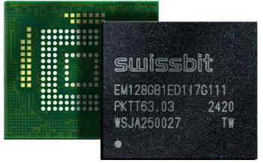  Bildquelle: Swissbit  Standard und doch mehr:  Swissbit-EM-30 mit e.MMC-5.1 | 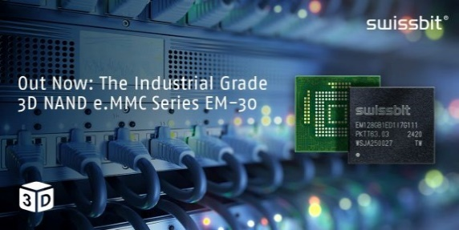  Bildquelle: Swissbit  Speicherlösung für Embedded-Anwendungen: Swissbit-EM-30 mit e.MMC-5.1

Über Swissbit
Die Swissbit AG ist der führende europäische Anbieter von Speicherprodukten, Sicherheits- und Embedded-IoT-Lösungen für anspruchsvolle Anwendungen. Swissbit kombiniert seine einzigartigen Kompetenzen bei Speicher- und Embedded-IoT-Technologien mit seinem „Advanced Packaging“-Know-how. Diese Expertise erlaubt es unseren Kunden, Daten bei kritischen Anwendungen in der Industrie, Telekommunikation, Automobiltechnik, Medizintechnik, Fiskalisierung und im Internet der Dinge (IoT) zuverlässig zu speichern und zu schützen.
Das Unternehmen entwickelt und produziert industrietaugliche Speicher- und Security-Produkte „Made in Germany“ mit höchster Zuverlässigkeit, Langzeitverfügbarkeit und kundenspezifischer Optimierung.
Das Speicherangebot umfasst SSDs mit PCIe und SATA-Schnittstellen wie mSATA, Slim SATA, CFast™, M.2 und 2,5”, sowie CompactFlash, USB-Flash-Drives, SD- und microSD-Speicherkarten und managed NAND BGAs, wie e.MMC. Die Security-Produkte sind in verschiedenen anwendungsspezifischen Editionen als USB-Flash-Drive, SD- und microSD-Speicherkarten verfügbar.
Swissbit wurde 2001 gegründet und verfügt über Niederlassungen in der Schweiz, Deutschland, den USA, Japan und Taiwan. Zu Swissbit gehören die eingetragenen Marken Swissbit® und Hyperstone®.
Weitere Informationen unter www.swissbit.com

Niederlassung:  Swissbit Germany AG  Bitterfelder Straße 22  12681 Berlin  Deutschland  Telefon: +49 30 936 954 0  E-Mail: info@swissbit.com | Hauptsitz:  Swissbit AG  Industriestrasse 4  9552 Bronschhofen  Schweiz  Telefon: +41 71 913 03 03  E-Mail: info@swissbit.com
Kontakt:  Swissbit AG  Marian Weber  Industriestrasse 4  9552 Bronschhofen  Schweiz  Mobil: +49 172 854 88 26  E-Mail: marian.weber@swissbit.com  www.swissbit.com | Presseagentur:  HighTech communications GmbH  Brigitte Basilio  Brunhamstraße 21  81249 München  Deutschland  Telefon: +49 89 500778-20  E-Mail: b.basilio@htcm.de  www.htcm.de

